Желтая лихорадка
Желтая лихорадка - опасное инфекционное заболевание, вызываемое одноименным вирусом. Распространена в жарких странах Африки, Южной и Центральной Америки, имеющих специфические природно-географические условия, и является на этих территориях эндемичным (характерным для определенной местности) заболеванием.
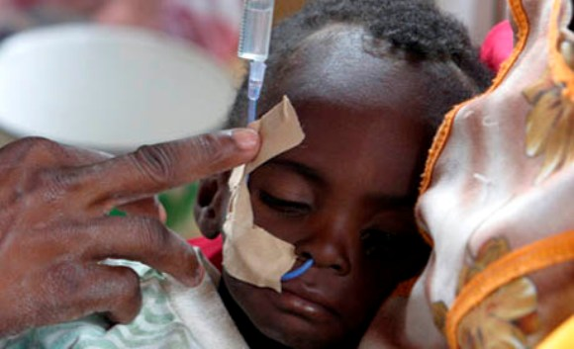Резервуаром и источником вируса желтой лихорадки являются, главным образом, обезьяны и человек. Вирус передается комарами Aedes aegypti от человека к человеку, от обезьяны к человеку. Комары распространены в джунглях и в населенных пунктах, особенно в зоне орошаемого рисоводства. Вблизи человеческого жилья они размножаются в искусственных водоемах, в небольших скоплениях воды, лужах, в кадках, ведрах и т.п., а также в дуплах деревьев. Комары могут нападать на человека на протяжении суток. Естественная восприимчивость людей к желтой лихорадке высокая. Заболевание начинается остро, температура тела за 1-2 дня поднимается до 39-40◦С. Болезнь характеризуется двухфазным течением, сильной интоксикацией, геморрагическим синдромом, поражением почек и печени. Заболевание у не привитых лиц протекает в тяжелой форме с летальностью до 25%-40%. Специфическое лечение отсутствует.
Путешественники находятся под риском заражения во всех зонах, эндемичных по желтой лихорадке.
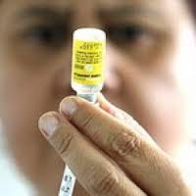Профилактическая вакцинация против желтой лихорадки лиц, направляющихся в эндемичные по данной инфекции страны, является единственным и самым надежным средством предупреждения заболевания. Иммунитет после введения вакцины против желтой лихорадки вырабатывается через 10 дней и сохраняется в течение 10 лет. Лица, подвергшиеся вакцинации, получают Международное свидетельство о вакцинации на русском и английском языках, которое действительно в течение десяти лет.

Перечень кабинетов иммунопрофилактики (прививочных кабинетов), имеющих разрешение на проведение вакцинации против желтой лихорадки в Ростовской области.
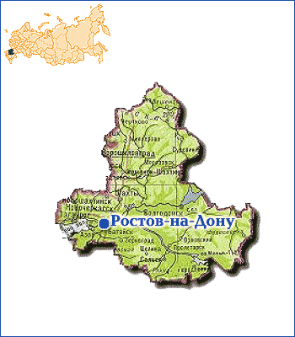Ростовская область | ООО «Независимая лаборатория ИНВИТРО г. Ростов-на-Дону» 344002 г. Ростов-на-Дону, ул. Ленина 44/6, тел/факс (863) 242-59-58  ФБУЗ «Центр гигиены и эпидемиологии в Ростовской области»

